Моделирование пассивных компонентов

1.Экспорт топологии Virtuoso Layout

2.Подготовка стека ADS

Технология: tsmcN40

Опция: 1P8M_5X0Y2Z0R0U *ind_2z *Asu_RC *Cal_RC 2.5V RF core volt=1.1V scale=0.9

Для импорта стека слоев необходимо располагать некоторыми файлами.

HOME/ rc_extraction/tsmc_ircx/tn40clsp004i1_1_1a/T-N40-CL-SP-004-I1_11a/RC_IRCX_CLN40LP_1P8M+ALRDL_5X2Z_5corners_11a / **RC_IRCX_CLN40LP_1P8M+ALRDL_5X2Z_typical.ircx**

HOME/cadence_oa/t-n40-cm-sp-001-k3_2_0_2a_20140217/**techfile**

HOME/cadence_oa/t-n40-cm-sp-001-k3_2_0_2a_20140217/tsmcN40/**tsmcN40.layermap**

1. Открываем утилиту

По пути ADS_HOME/bin/ **eesofsubed.exe**

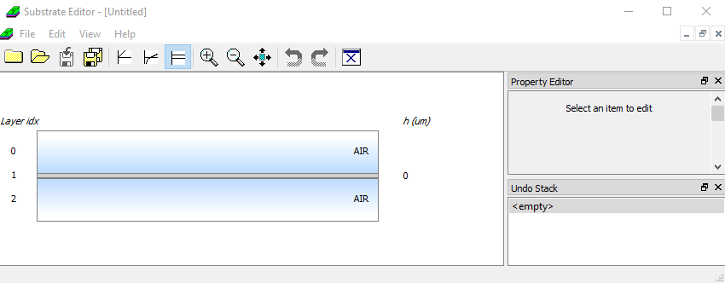

File->Import iRCX file

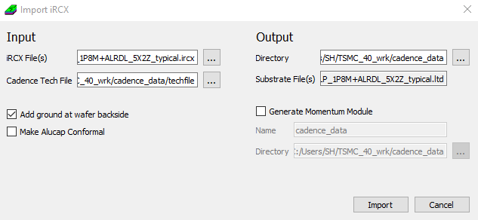

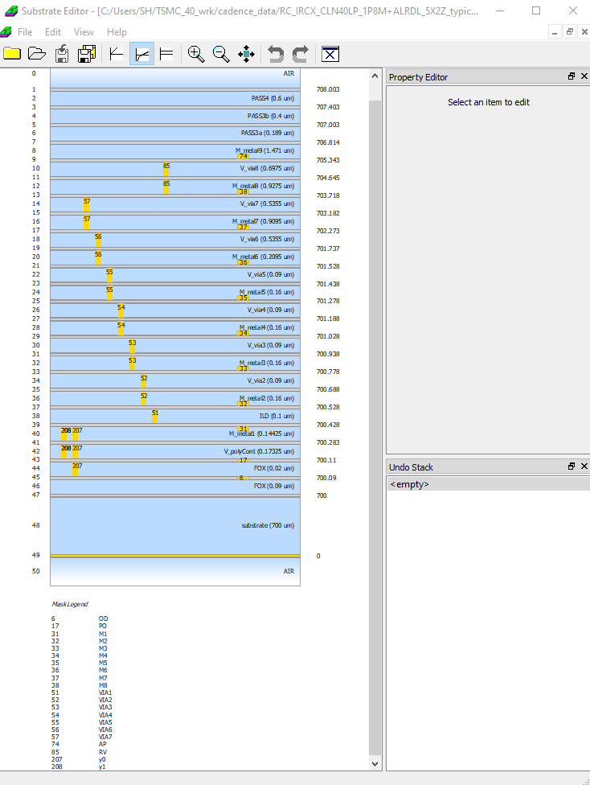

Создаем workspace новой библиотеки в ADS

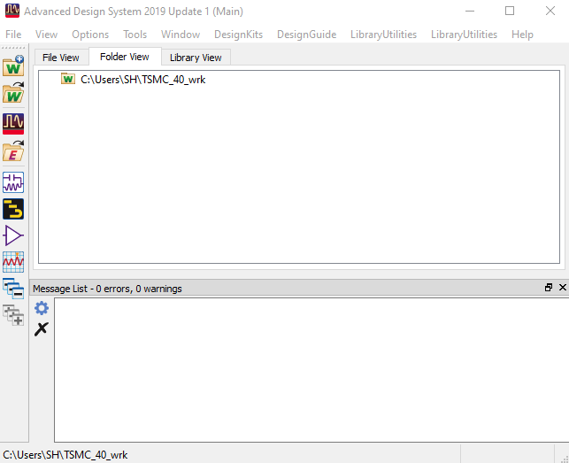

File->Import->LTD substrate

Указываем путь до сгенерированного стека

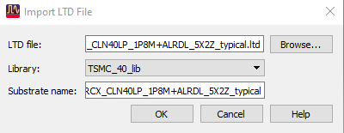

Результаты генерации приведены на рисунке хх

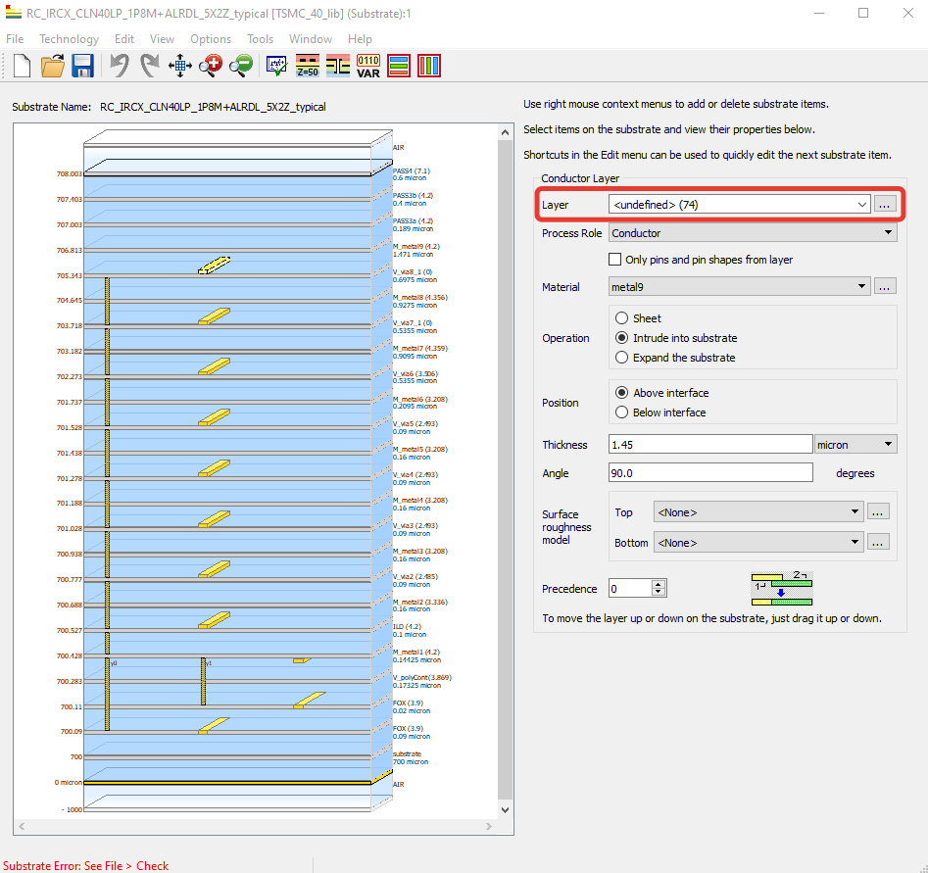

При импорте ADS не воспринял имена слоев. Поэтому, их необходимо добавить. Имена слоев должны быть такими же как они называются в Cadence. Или же возможно воспользоваться картинкой с экспортом и сделать такие же как и при переводе стека

На рисунке приведен список слоев

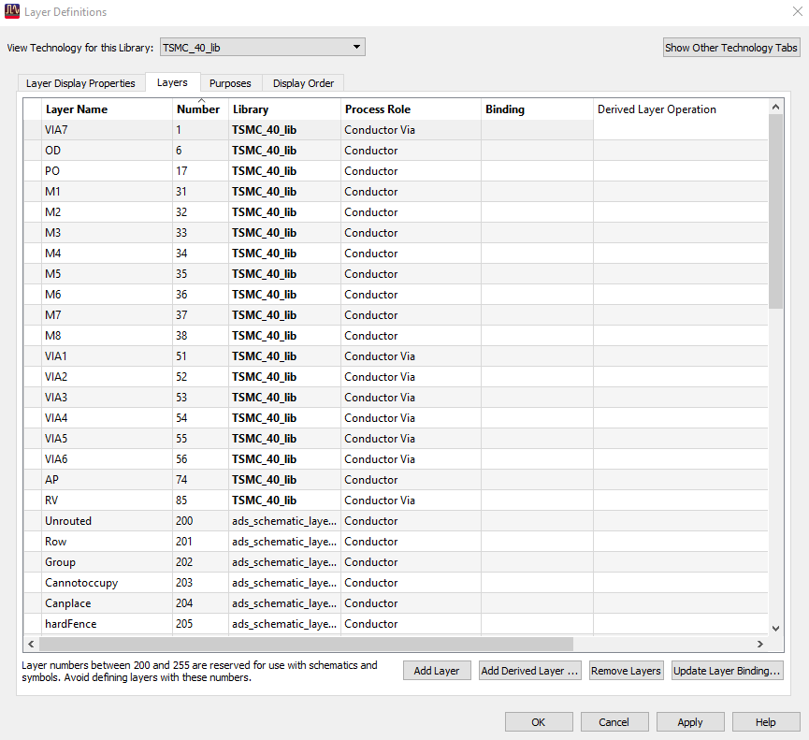

Необходимо провести проверку

2.Экспорт катушки из cadence

В cadence virtuoso создаем требуемую экспортируемую топологию. В данном случае была взята катушка (spiral_std_m2za_za)

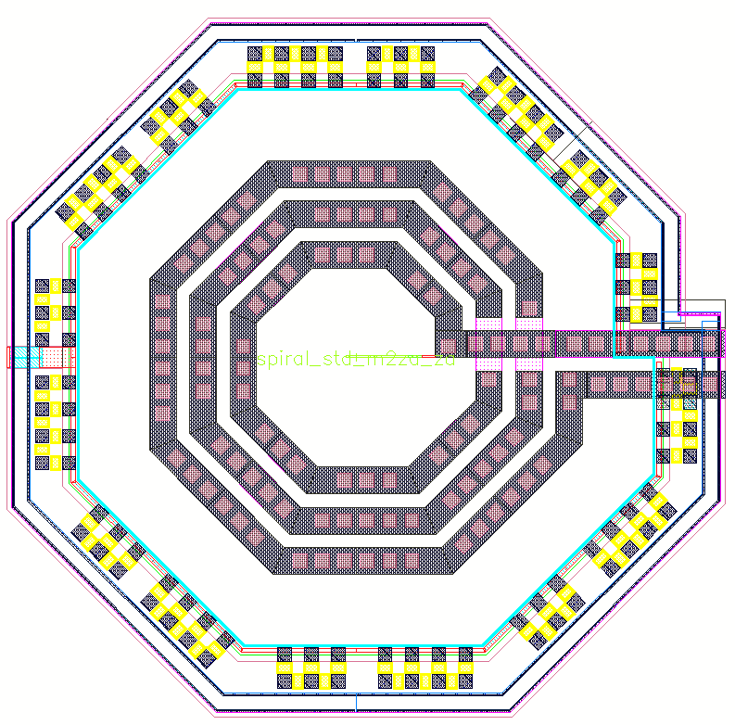

В основном CIW окне переходим File->Export->Stream

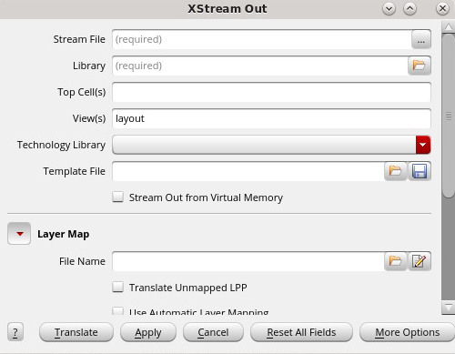

В поле library указываем полный путь до layout

Также указываем technology library

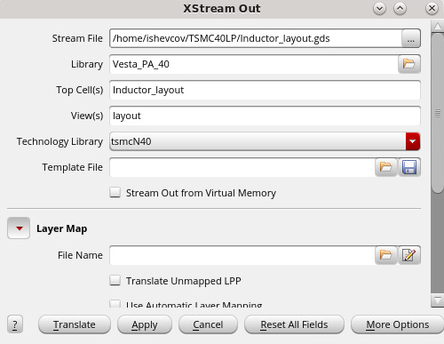

Далее в more options Geometry->Tramsformation ставим галочки на пунктах: Flatten Pcells, Flatten Vias, Merge Connected PathSegs

Далее нажимаем apply. Файлы сгенерированы

3. Импорт топологии в ADS

В главном окне ADS переходим File->Import->Design

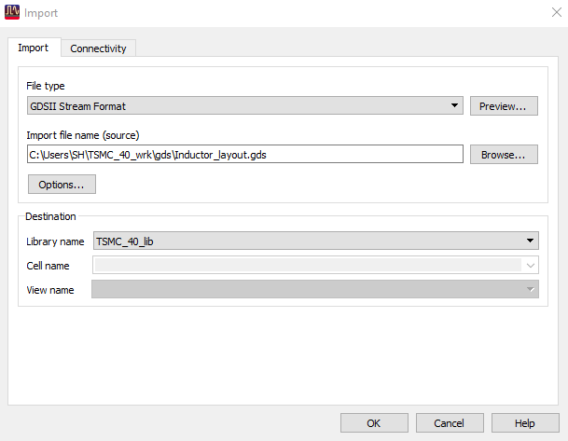

Открываем вкладку Options и переходим в layers. Там загружаем tsmcN40.layermap(Load Custom Mapping…). В результате должно быть как на рисунке ниже

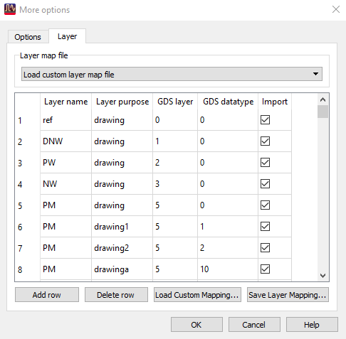

Нажимаем ОК. Ждем результатов импорта

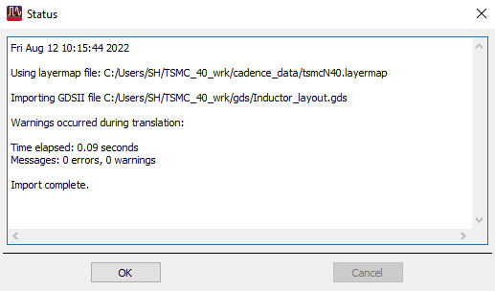

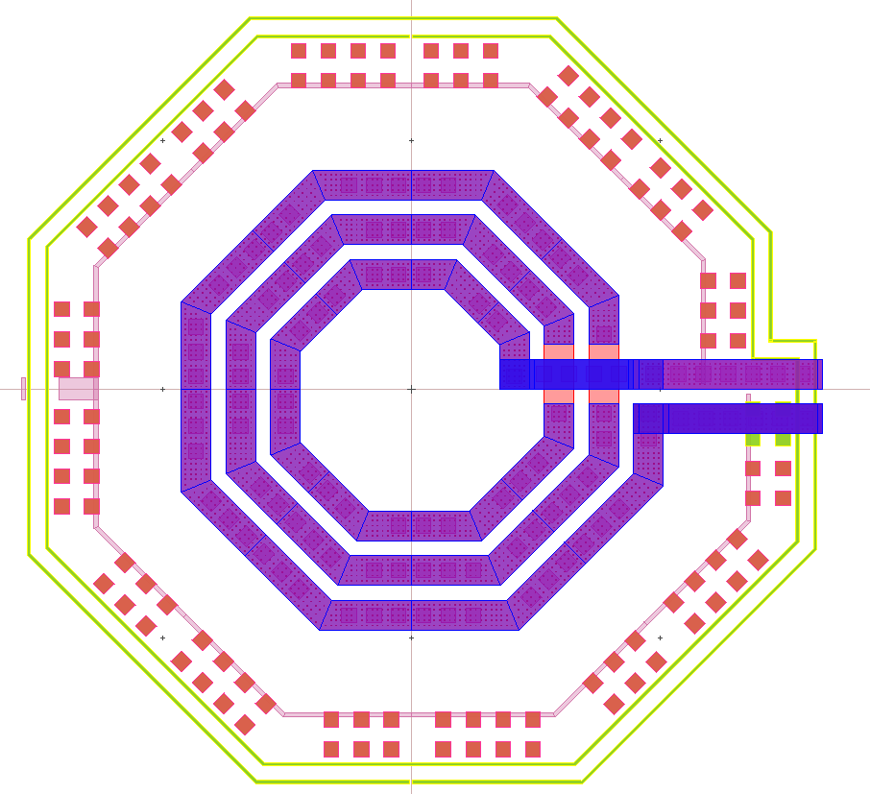

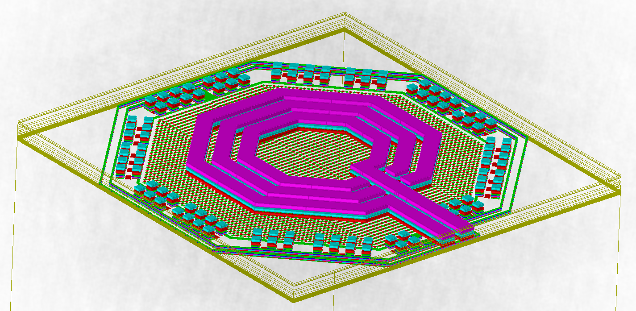

Полученная топология готова для моделирования.

4. Настройка ADS для моделирования

Упрощение VIA. Сливаем все в одну большую VIA

